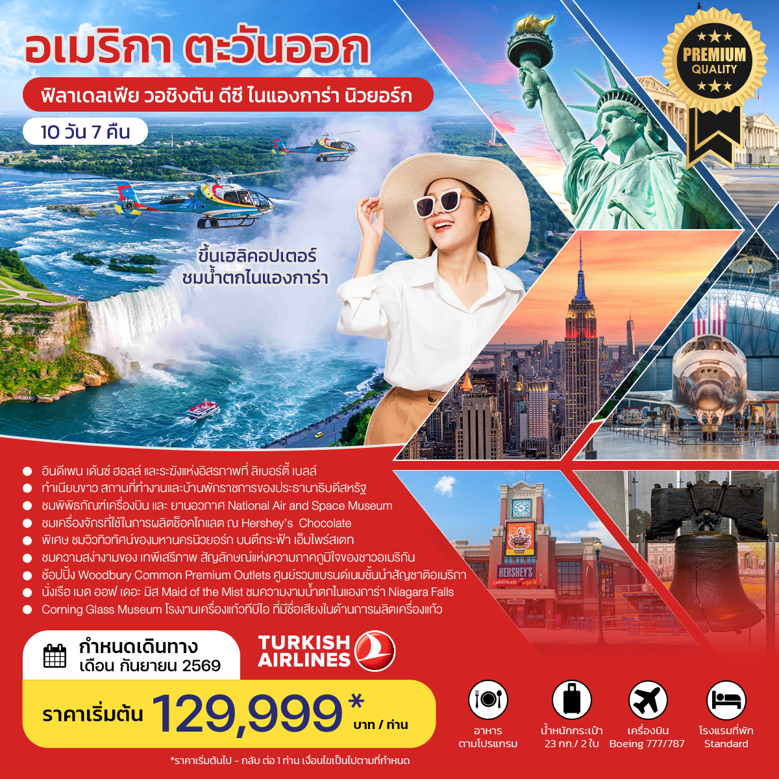

จุดเด่น
**พิเศษ นำท่านชมวิวทิวทัศน์ของมหานครนิวยอร์ก บนตึกระฟ้า เอ็มไพร์สเตท**
- อินดีเพน เด้นซ์ ฮอลล์ และระฆังแห่งอิสรภาพที่ ลิเบอร์ตี้ เบลล์ สัญลักษณ์ของการก่อตั้งประเทศ
- ทำเนียบขาว สถานที่ทำงานและบ้านพักราชการของประธานาธิบดีสหรัฐ
- สถาบันสมิธโซเนียน ชม National Air and Space Museum, National Museum of Natural History
- ชม อนุสาวรีย์วอชิงตัน เป็น แท่งโอบิลิสก์ สูง 169 เมตร ,อนุสรณ์สถานอับราฮัมลินคอล์น
- ชม การผลิตช็อคโกแลต และช้อปปิ้ง ณ Hershey’s Chocolate
- ชม Corning Glass Museum โรงงานเครื่องแก้ว ที่มีชื่อเสียงในด้านการผลิตเครื่องแก้วของอเมริกา
- ช้อปปิ้ง Woodbury Common Premium Outlets ศูนย์รวมแบรนด์เนมชั้นนำสัญชาติอเมริกา
- ชมความสง่างามของ เทพีเสรีภาพ สัญลักษณ์แห่งความภาคภูมิใจของชาวอเมริกัน
- นั่งเรือ เมด ออฟ เดอะ มิส Maid of the Mist ชมความงามน้ำตกไนแองการ่า Niagara Falls
- ขึ้น เฮลิคอปเตอร์ ชมน้ำตกไนแองการ่า Niagara Falls จากด้านบนฟ้า..จะได้เห็นความยิ่งใหญ่และสวยงาม
ไม่อาจจะลืมได้..(ซื้อทัวร์เพิ่ม)
**พิเศษท่านที่ยังไม่มีวีซ่าคิดค่าธรรมเนียมและบริการพิเศษ เพียง 7,999 บาท

โปรแกรม อเมริกาตะวันออก ฟิลาเดลเฟีย วอชิงตันดีซี ไนแองการ่า นิวยอร์ก

จำนวน 10 วัน 7 คืน
วัน | โปรแกรมการเดินทาง | เช้า | เที่ยง |  | ค่ำ | โรงแรม
1 | สนามบินนานาชาติสุวรรณภูมิ I ประเทศไทย I นิวยอร์ก สหรัฐอเมริกา I สนามบินนานาชาติ JFK ***เครื่องบิน บินผ่านเส้นเวลาสากล*** | ✈ | ✈ | ✈ |  | FAIRFIELD INN & SUITES BY MARRIOTT NORTH BERGEN  หรือเทียบเท่า
2 | มหานครนิวยอร์ก I ฟิลาเดลเฟีย I อินดีเพน เด้นซ์ ฮอลล์ I ลิเบอร์ตี้ เบลล์ I วอชิงตัน ดี ซี |  |  |  |  | LA QUINTA INN & SUITES BY WYNDHAM DC หรือเทียบเท่า
3 | City Tour วอชิงตัน ดี ซี I พิพิธภัณฑ์สมิธโซเนียน |  |  |  |  | LA QUINTA INN & SUITES BY WYNDHAM DC หรือเทียบเท่า
4 | แฮรีสเบิร์ก I Hershey’s Chocolate I คอร์นนิ่ง I Corning Glass Museum |  |  |  |  | RADISSON HOTEL CORNING หรือเทียบเท่า
5 | บัฟฟาโล่ I น้ำตกไนแองการ่า I Maid of the Mist |  |  |  |  | LA QUINTA INN & SUITE BY WYNDHAM NIAGARA FALLS
6 | น้ำตกไนแองการ่า I Fashion Outlet of Niagara Falls I เมืองบิงแฮมตัน |  |  |  |  | TRU BY HILTON BINGHAMTON VESTAL หรือเทียบเท่าน
7 | Woodbury Outlets I นิวยอร์ก I ล่องเรือ I ชมเทพีเสรีภาพ |  | - |  |  | HILTON GARDEN INN RIDGEFIELD PARK หรือเทียบเท่า
8 | นิวยอร์ก ซิตี้ทัวร์ I ชมวิวบนตึกสูงระฟ้า Empire State I ฟิฟท์ อเวนิว I สนามบิน ยานนานาชาติ JFK |  | - | ✈
9 | ***เครื่องบิน บินผ่านเส้นเวลาสากล*** ท่าอากาศยานนานาชาติอีสตันบูล | ✈ | ✈ | ✈
10 | สนามบินนานาชาติสุวรรณภูมิ | ✈

กำหนดการเดินทาง เดือนกันยายน 2569

วันแรก | สนามบินนานาชาติสุวรรณภูมิ I อิสตันบูล I นิวยอร์ก สหรัฐอเมริกา
08:00 น. คณะพร้อมกัน ณ ท่าอากาศยาน สุวรรณภูมิ อาคารผู้โดยสารขาออก ชั้น 4 ประตูทางเข้า 6-7 เคาน์เตอร์ M
- N สายการบิน TURKISH AIRLINES โดยมีเจ้าหน้าที่ของบริษัทฯ คอยให้การต้อนรับ

11:00 น. ออกเดินทางสู่ อิสตันบูล ประเทศตุรกี โดยสายการบิน TURKISH AIRLINES เที่ยวบินที่ TK 65
(ใช้เวลาบิน 10.10 ชม.) บริการอาหารและเครื่องดื่มบนเครื่องบิน

17:10 น. เดินทางถึง ท่าอากาศยานใหม่ เมืองอิสตันบูล ประเทศตุรกี แวะเปลี่ยนเครื่องบิน ( 1.35 ชม.)

18:45 น. ออกเดินทางสู่ ท่าอากาศยานนานาชาติจอห์น เอฟ เคนเนดี้ ประเทศสหรัฐอเมริกา โดยสายการบิน
TURKISH AIRLINES เที่ยวบินที่ TK 11 (10.55 ชม.)
(บริการอาหารและเครื่องดื่มบนเครื่องบิน)

20.40 น. เดินทางถึง ท่าอากาศยานนานาชาติจอห์น เอฟ เคนเนดี้ ประเทศสหรัฐอเมริกา หลังผ่านพิธีการตรวจคนเข้าเมือง และตรวจรับสัมภาระเรียบร้อยแล้ว.........นำคณะเข้าสู่ที่พัก **เวลา New York ช้ากว่า ไทย 11 ชั่วโมง

ที่พัก FAIRFIELD INN & SUITES BY MARFRIOTT NORTH BERGEN หรือเทียบเท่า
วันที่สอง | มหานครนิวยอร์ก I ฟิลาเดลเฟีย I ลิเบอร์ตี้ เบลล์ I วอชิงตัน ดี ซี
เช้า บริการอาหารเช้า ณ ห้องอาหารของโรงแรม

08.00 น. เดินทางสู่ เมืองฟิลาเดลเฟีย Philadelphia City มลรัฐเพนซิลวาเนีย ซึ่งเป็นเมืองที่ริเริ่มการประกาศอิสรภาพในสมัยก่อตั้งประเทศสหรัฐอเมริกา เริ่มจากจุดกำเนิดเสรีภาพ และอิสรภาพที่ อินดีเพน เด้นซ์ ฮอลล์ และระฆังแห่งอิสรภาพที่ ลิเบอร์ตี้ เบลล์ สัญลักษณ์ของการก่อตั้งประเทศ สมัยก่อนสร้างขึ้นเพื่อใช้เป็นศาลาว่าการรัฐ ปัจจุบันใช้เก็บรักษาเอกสาร และตั้งดินแดนใหม่โดยใช้ชื่อว่า สหรัฐอเมริกา United State of America
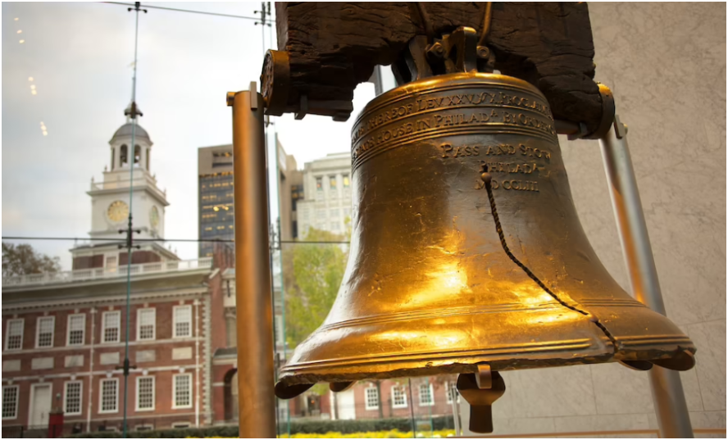
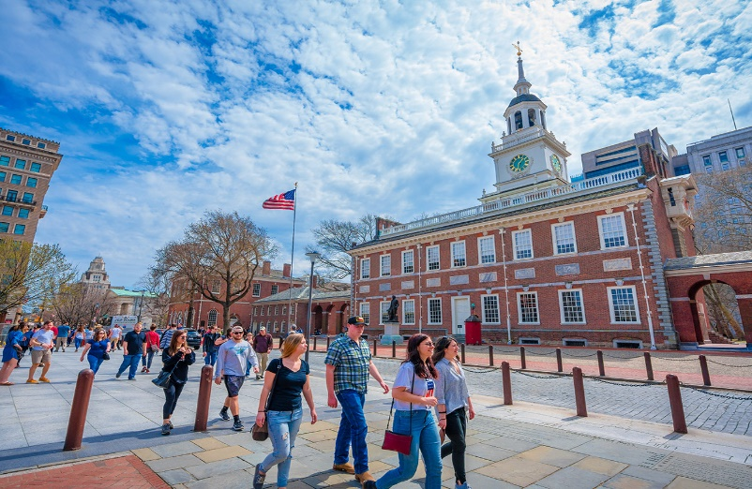

ได้เวลาออกเดินทางสู่ กรุงวอชิงตัน ดีซี Washington D.C. เมืองหลวงเก่าแก่ ของประเทศสหรัฐอเมริกา ตั้งอยู่ระหว่างมลรัฐเวอร์จิเนียกับแมรี่แลนด์ เป็นเมืองที่ได้รับการวางแผนผังเมืองเป็นอย่างดี สวยงามและเป็น
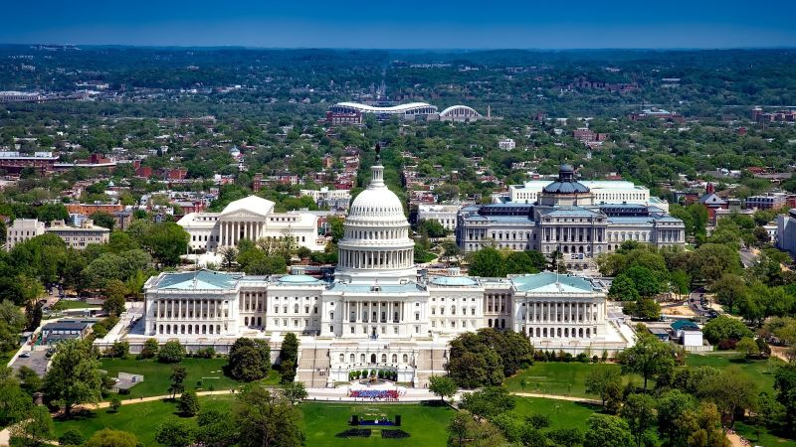
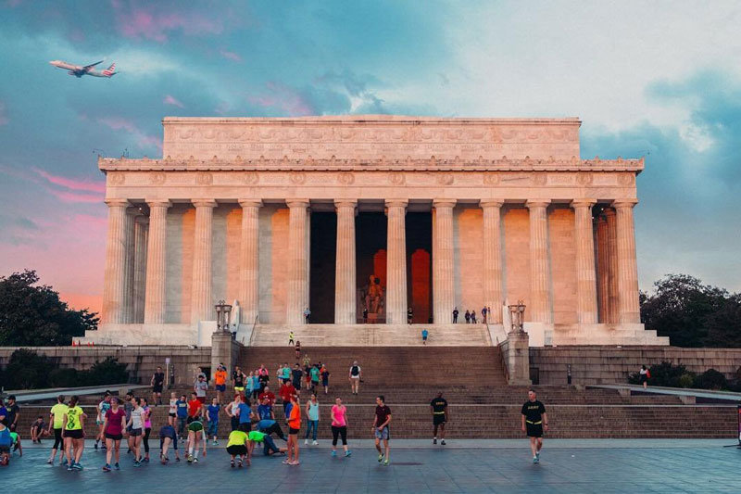

ระเบียบ ทั้งยังเป็นที่ตั้ง ที่ทำการของหน่วยงานรัฐบาลที่สำคัญต่างๆ วอชิงตัน ดี.ซี. มีอาณาเขตเป็นรูป สี่เหลี่ยม
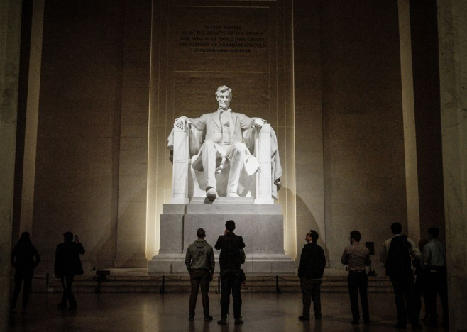
จัตุรัส ยาวด้านละ 16 กิโลเมตร โดยใจกลางของสี่เหลี่ยมจัตุรัสเป็นที่ตั้งของอนุสาวรีย์วอชิงตัน ที่อยู่ระหว่างทำเนียบขาวและอาคารรัฐสภา โดยอาคารรัฐสภาจะแบ่งเมืองออกเป็น 4 ส่วนคือ ตะวันตกเฉียงเหนือ ตะวันออกเฉียงเหนือ ตะวันออกเฉียงใต้ และ ตะวันตกเฉียงใต้ โดยถนนที่สร้างใหม่ในแนวเหนือใต้จะเป็น ตัวเลข ในขณะที่ถนนในแนวตะวันออกตกจะเป็นตัวอักษร a b c ซึ่งถนนเส้นเก่ายังคงชื่อเดิมอยู่ ถนนทแยงเป็นชื่อรัฐสถานที่สำคัญในเมืองประกอบด้วย ทำเนียบขาว ตึกสำคัญและตึกรัฐสภาสหรัฐอเมริกาเป็นสถานที่สำคัญ รวมถึงพิพิธภัณฑ์ที่หลายแห่งบริเวณรอบ สถาบันสมิธโซเนียน ตั้งอยู่ที่บริเวณที่ชื่อ เนชันแนลมอลล์นอกจากนี้ในเมืองยังประกอบด้วย หอศิลป์แห่งชาติ จอร์จทาวน์ซื่งเป็นบริเวณที่เก่าที่สุดของตัวเมืองและเป็นแหล่งช้อปปิ้งอยู่ทางทิศตะวันตกของเมือง ยูเนี่ยนสเตชั่น สถานีรถไฟและรถไฟใต้ดินที่สำคัญของเมือง และไชน่าทาวน์

ค่ำ บริการอาหารค่ำ ณ ภัตตาคาร

ที่พัก LA QUINTA INN & SUITES BY WYNDHAM DC METRO CAPITAL BELTWAY หรือเทียบเท่า

วันที่สาม | City Tour วอชิงตัน ดี ซี I พิพิธภัณฑ์สมิธโซเนียน

เช้า บริการอาหารเช้า ณ ห้องอาหารของโรงแรม
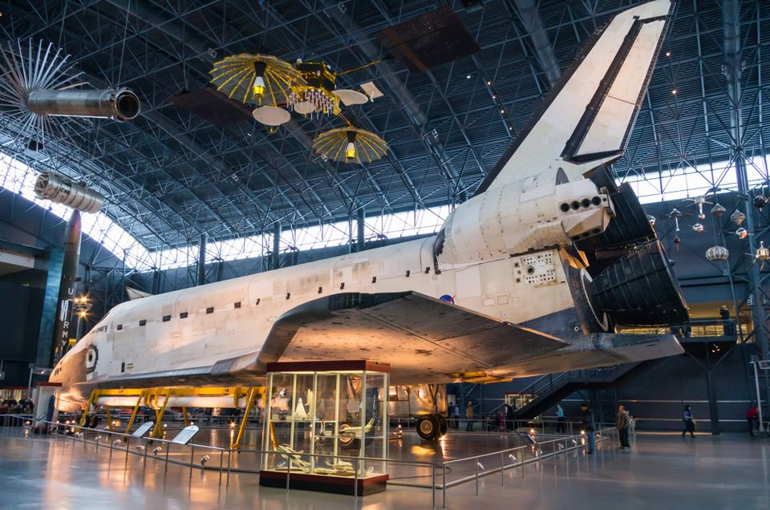
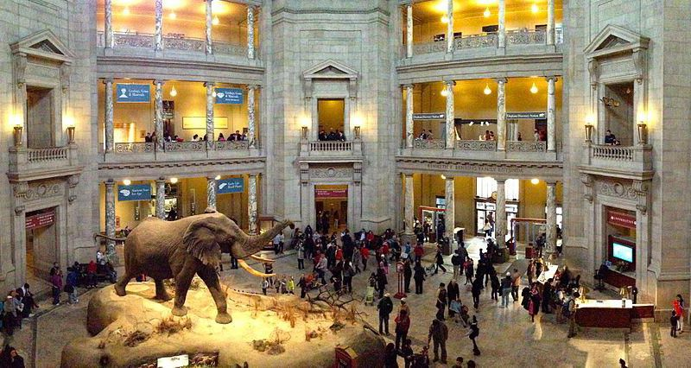
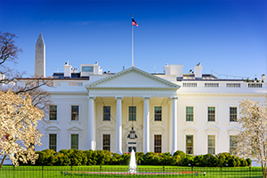
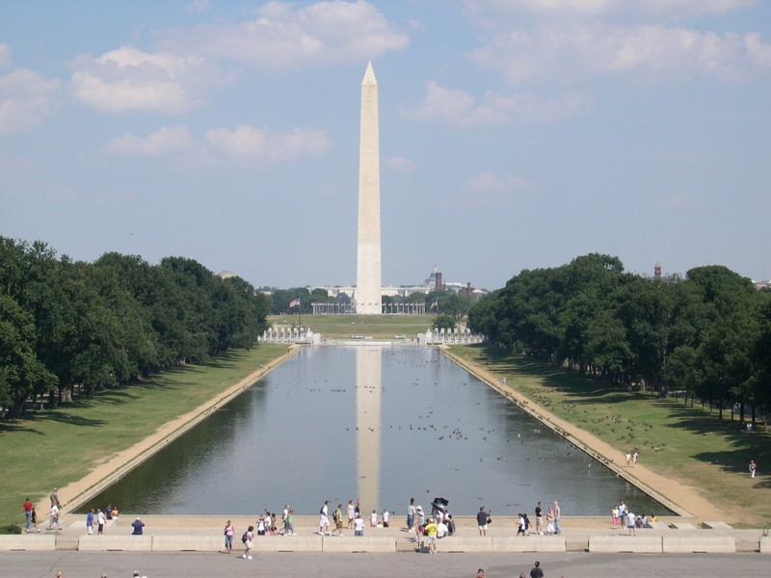
08.00 น. นำท่านชมสถานที่สำคัญต่างๆ เช่น ทำเนียบขาว เป็นสถานที่ทำงาน และบ้านพักราชการของประธานาธิบดีสหรัฐ, อนุสาวรีย์วอชิงตัน มีลักษระเป็นแท่งโอบิลิสก์ สูง 169 เมตร สร้างเป็นเกียรติ แก่ จอร์จวอชิงต้น ประธานาธิบดีคนแรก และชม อนุสรณ์สถานอับราฮัมลินคอล์น สร้างขึ้น เป็นอนุสรณ์สถาน ระลึกถึงอดีตประธานาธิดีลินคอล์น ชม สถาบันสมิธโซเนียน The Smithsonian Institute ก่อตั้งในปี ค.ศ. 1846 โดยทุนรัฐบาลส่วนหนึ่งร่วมกับเงินกองทุนจากพินัยกรรมของ James Smithsonนักวิทยาศาสตร์ชาวอังกฤษ สถาบันสมิธโซเนียนยังเป็นพิพิธภัณฑ์ที่ใหญ่ที่สุดในโลก และได้รวบรวมพิพิธภัณฑ์ 13 แห่งไว้ด้วยกัน นำท่านชมพิพิธภัณฑ์ที่น่าสนใจ NATIONAL MUSEUM OF NATURAL HISTORY ซึ่งแสดงนิทรรศการเกี่ยวกับสิ่งแวดล้อมของมนุษย์ ชมห้องแสดงกระดูกไดโนเสาร์ หุ่นช้างแอฟริกาโบราณที่ตัวใหญ่ที่สุดในโลก และเพชรขนาด 45.5 กะรัต ที่เคยเป็นสมบัติของพระเจ้าหลุยส์ที่ 16 ประเทศฝรั่งเศส
เที่ยง บริการอาหารกลางวัน ณ ภัตตาคาร
บ่าย ชม พิพิธภัณฑ์เครื่องบิน และ ยานอวกาศ National Air and Space Museum ที่มีผู้เข้าชมสูงที่สุดในโลกแสดงประวัติศาสตร์ และวิวัฒนาการการบินมาตั้งแต่ต้นจนถึงปัจจุบัน ระกอบด้วยเครื่องร่อน เครื่องบิน จรวด และ ยานอวกาศ ซึ่งเป็นของจริงตั้งแสดงมีโรงภาพยนตร์จอยักษ์ IMAX ที่ฉายภาพยนตร์เกี่ยวกับการบินอวกาศ นอกจากนี้ยังมีท้องฟ้าจำลอง หินจากดวงจันทร์ และเครื่องบินลำแรกของโลกจากตระกูล Wright

ค่ำ บริการอาหารค่ำ ณ ภัตตาคาร

ที่พัก LA QUINTA INN & SUITES BY WYNDHAM DC METRO CAPITAL BELTWAY หรือเทียบเท่า

วันที่สี่ | แฮรีสเบิร์ก I Hershey’s Chocolate I คอร์นนิ่ง I Corning Glass Museum

เช้า บริการอาหารเช้า ณ ห้องอาหารของโรงแรม

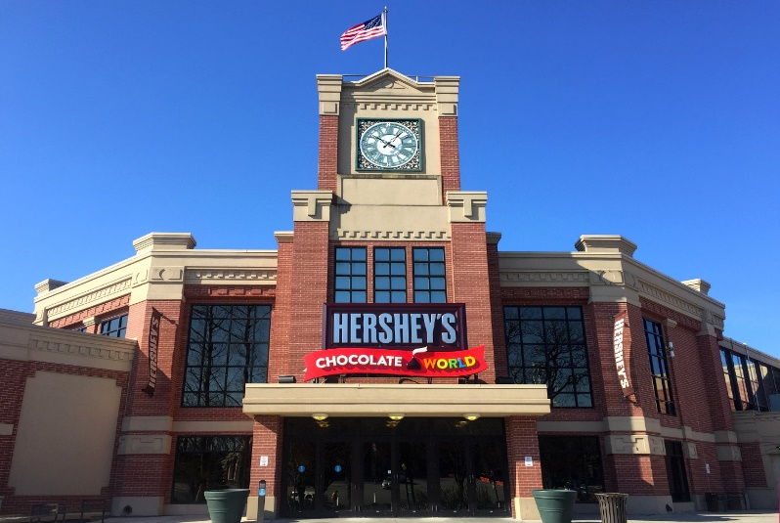
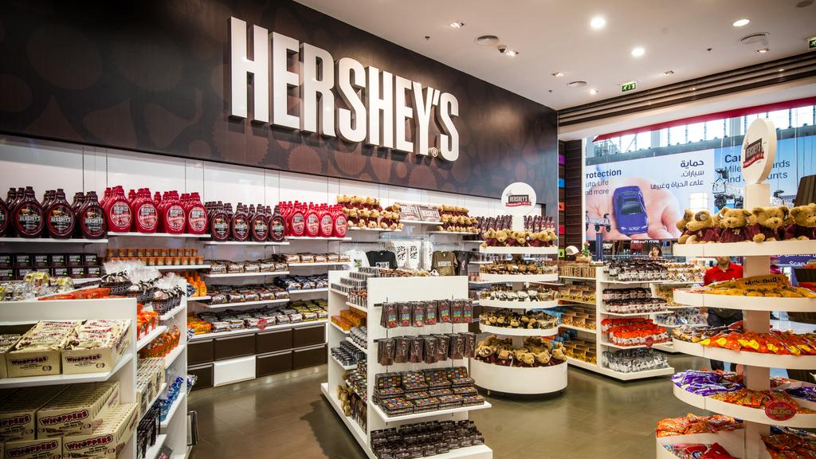
08.00 น. ออกเดินทางสู่ เมืองแฮรีส เบิร์ก Harrisburg City ซึ่งเป็นเมืองหลวงของฝั่งรัฐเพนซิลวาเนีย ตั้งอยู่ริมฝั่งตะวันออกของแม่น้ำซัสควิฮานน่า นำท่านเยี่ยมชมเครื่องจักรเก่าแก่ที่ใช้ในการผลิตช็อคโกแลตที่มีชื่อเสียงระดับโลก ให้ท่านได้ซื้อช็อคโกแลตนานาชนิดเพื่อเป็นของฝากของที่ระลึก ณ Hershey’s Chocolate

เที่ยง บริการอาหารกลางวัน ณ ภัตตาคาร
นำท่านออกเดินทางสู่ เมืองคอร์นนิ่ง Corning City ซึ่งอยู่ทางตอนใต้ของนครนิวยอร์ก ก่อตั้งขึ้นเมื่อปี ค.ศ. 1890 ซึ่งตั้งอยู่ริมฝั่งแม่น้ำเชมุง เป็นเมืองที่มีชื่อเสียงทางด้านการผลิตเครื่องแก้ว นำท่านชม Corning Glass Museum โรงงานเครื่องแก้วทีบีไอ ที่มีชื่อเสียงในด้านการผลิตเครื่องแก้วของอเมริกา

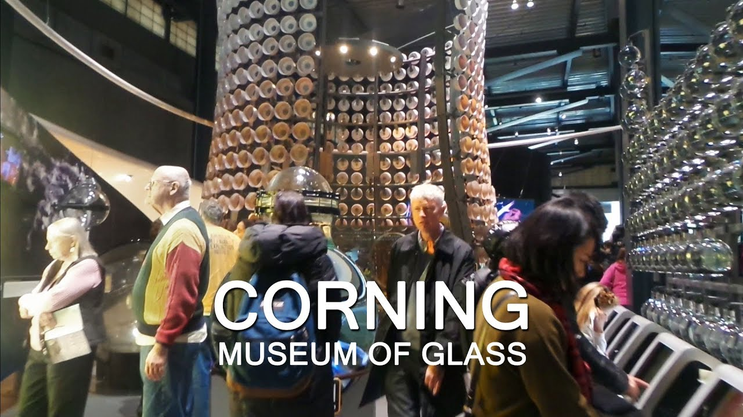
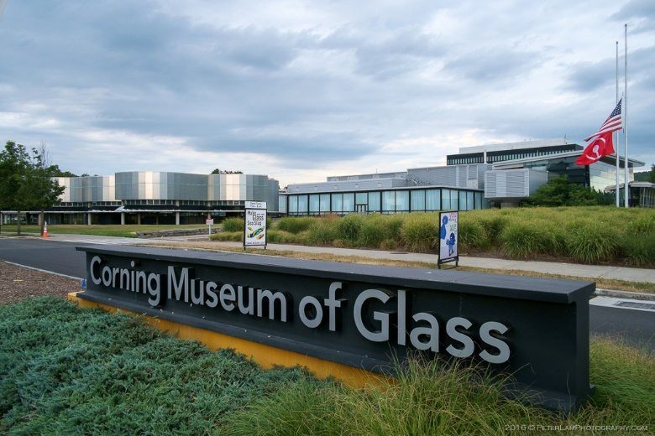
ค่ำ บริการอาหารค่ำ ณ ภัตตาคาร

ที่พัก RADISSON HOTEL CORNING หรือเทียบเท่า

วันที่ห้า | บัฟฟาโล่ I น้ำตกไนแองการ่า I Maid of the Mist

เช้า บริการอาหารเช้า ณ ห้องอาหารของโรงแรม
08.00 น. นำท่านเดินทางสู่ เมืองบัฟฟาโร่ Buffalo City ซึ่งตั้งอยู่ทางทิศตะวันตกของมหานครนิวยอร์ก มีประชากรประมาณ 1.1 ล้านคน ได้รับการคัดเลือกจากหนังสือ Reader’s Digest ให้เป็นเมืองที่มีความสะอาดเป็นอันดับ 3 ของอเมริกา และเป็นเมืองที่มีพรมแดนติดกับประเทศแคนาดา โดยมีน้ำตกยักษ์ไนแองการ่าขวางกั้นระหว่างประเทศอเมริกา และแคนาดา

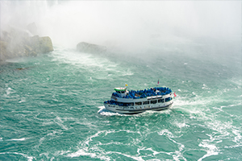
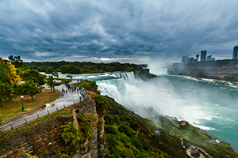
เที่ยง บริการอาหารกลางวัน ณ ภัตตาคาร
จากนั้น นำท่านชมความยิ่งใหญ่ของ อุทยานแห่งชาติน้ำตกไนแองการ่า Niagara Falls ซึ่งเป็น 1 ใน 7 สิ่งมหัศจรรย์ของโลกทางธรรมชาติ ท่านจะได้พบกับความยิ่งใหญ่ ของน้ำตกที่มีอาณาบริเวณ ปริมาณมวลน้ำไหลเวียนมากมายมหาศาล ที่ไหลมาจากทะเลสาบอีรีทิ้งตัวลงก่อให้เกิดเสียงดังสนั่นหวั่นไหว และละอองไอน้ำที่สร้างความสดชื่นไปทั่วบริเวณหากสภาพอากาศเอื้ออำนวย ท่านจะได้เห็นสายรุ้งที่เกิดจากละอองน้ำอยู่เหนือน้ำตก ซึ่งสวยงามมากๆ โดยบริเวณนี้จะเกิดสายรุ้งอยู่เป็นประจำ เนื่องจากมีละอองน้ำลอยขึ้นขึ้นสู่ชั้นบรรยากาศเป็นจำนวนมาก นำท่านชมความยิ่งใหญ่ของน้ำตกยักษ์ไนแองการ่าในจุดที่ใกล้ที่สุด ด้วยเรือ เมด ออฟ เดอะ มิส Maid of the Mist ทวนกระแสน้ำเข้าสู่ธารน้ำอันเชี่ยวกราดที่หลั่งไหลโถมเถมาจากเบื้องสูง ตื่นเต้นและตื่นตาตื่นใจ สัมผัสกับประสบการณ์ครั้งยิ่งใหญ่ ในการชมน้ำตกไนแองการ่าอย่างใกล้ชิดจริงๆ **หมายเหตุ: เมด ออฟ เดอะ มิส Maid of the Mist จะเปิดให้บริการในช่วงเดือนเมษายน ถึงเดือน ตุลาคม กำหนดวันที่แน่นอนอาจมีการเปลี่ยนแปลงตามความเหมาะสม ทั้งนี้ขึ้นอยู่กับสภาพภูมิอากาศ โดยทางบริษัทจะคำนึงถึงความปลอดภัยของลูกค้าเป็นสำคัญ และทางบริษัทไม่สามารถคืนค่าใช้จ่ายได้ หากไม่สามารถล่องเรือได้ **

ค่ำ บริการอาหารค่ำ ณ ภัตตาคาร

ที่พัก LA QUINTA INN & SUITE BY WYNDHAM NIAGARA FALLS หรือเทียบเท่า

วันที่หก | น้ำตกไนแองการ่า I Fashion Outlet of Niagara Falls I เมืองบิงแฮมตัน
เช้า บริการอาหารเช้า ณ ห้องอาหารของโรงแรม

**ชมความงามและยิ่งใหญ่ของ น้ำตกไนแองการ่า Niagara Falls โดยการนำขึ้น เฮลิคอปเตอร์ ชมจากด้านบนฟ้า 12 นาที..จะได้เห็นความยิ่งใหญ่ สวยงาม อลังกาล ไม่อาจจะลืมได้.. (ไม่รวมค่าใช้จ่าย ประมาณ $150 ++)
**ชมความงามถ่ายรูปกันอย่างเต็มที่ กับน้ำตกไนแอการ่า (Niagara Falls) น้ำตกไนแอการ่าประกอบด้วยน้ำตกสามแห่ง คือ น้ำตกเกือกม้า (Horseshoe Falls) สูง 158 ฟุต, น้ำตกอเมริกาสูง 167 ฟุต, และน้ำตกขนาดเล็กกว่าที่อยู่ติดกัน คือน้ำตก Bridal Veil. มีจุดชมวิวที่สวยงามและเป็นแหล่งท่องเที่ยวที่สำคัญของทั้ง 2 ประเทศ และยังเป็น 1 ใน 7 สิ่งมหัศจรรย์ของโลกทางธรรมชาติ มีเวลานำท่านเข้าชมพิพิธภัณฑ์ Old Fort of Niagara เป็นป้อมปืนเก่าแก่อายุกว่า 300 ปี เมื่อครั้งสงครามอาณานิคมฯ Fort of Niagara เป็นจุดยุทธศาสตร์ที่สำคัญเนื่องจากตั้งอยู่บริเวณปลายสุดของแม่น้ำไนแอการาก่อนไหลลงสู่ทะเลสาบออนตาริโอ (Lake Ontario)

เที่ยง บริการอาหารกลางวัน ณ ภัตตาคาร
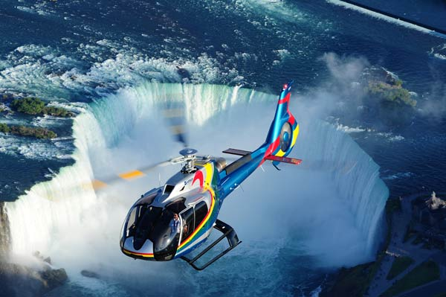
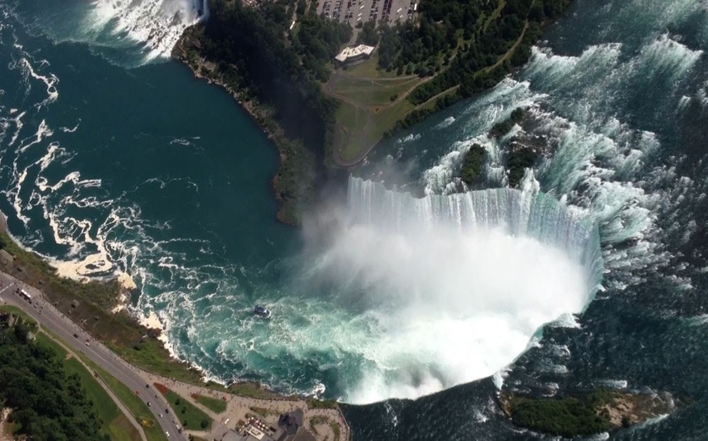

บ่าย จากนั้นนำท่านสู่ Fashion Outlet of Niagara Falls ให้ท่านได้อิสระเลือกซื้อสินค้าแฟชั่นมากมาย อาทิ เช่น American Eagle Out, Burberry, Clark’s, Coach, Converse, DKNY, Foot locker Outlet, Forever 21, Fossil, Gap Outlet, Guess, Hugo Boss Outlet, Kate Spade, Kenneth Cole, Levi’s, Michael Kors, Sunglasses, Skechers, Polo Ralph Lauren, Nike, Swarovski, Toy’’R’’US Express, Vitamin world ฯลฯ เดินทางสู่เมืองบิงแฮมตัน (Binghamton) ตั้งอยู่ทางใต้ของรัฐนิวยอร์ค โดยมีอาณาเขตอยู่ใกล้กับชายแดนเพนซิลวาเนีย

ค่ำ บริการอาหารค่ำ ณ ภัตตาคาร

ที่พัก TRU BY HILTON BINGHAMTON VESTAL หรือเทียบเท่า

วันที่เจ็ด | Woodbury Outlets I นิวยอร์ก I ล่องเรือ I ชมเทพีเสรีภาพ
เช้า บริการอาหารเช้า ณ ห้องอาหารของโรงแรม

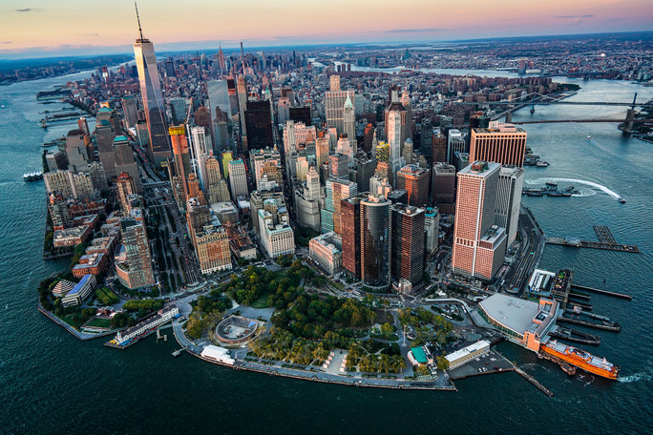
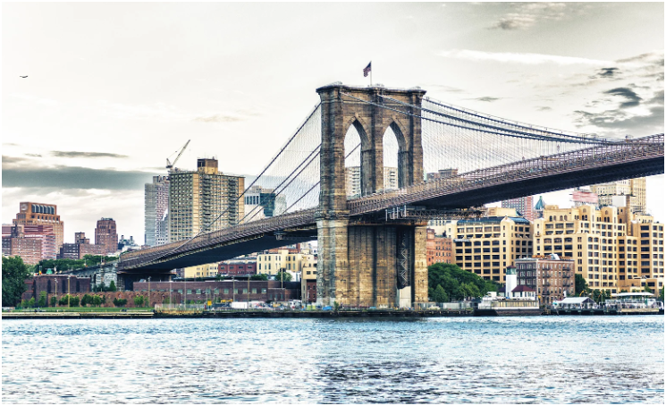
09.00 น. นำท่านเดินทางสู่ มหานครนิวยอร์ก หรือที่นิยมเรียกกันว่า นิวยอร์ก ซิตี้ New York City / NYC เป็นเมืองที่ใหญ่ที่สุดในประเทศสหรัฐอเมริกาเป็นมหานครเอกของโลก จัดได้ว่าเป็นศูนย์กลางทางเศรษฐกิจการเงิน วัฒนธรรม บันเทิง และสังคมที่สำคัญที่สุดของโลกมีตึกระฟ้า และตึกที่สูงมากที่สุดในโลกตลอดระยะเวลา 150 ปี ระหว่างทาง แวะนำท่านเดินทางสู่ Woodbury Common Premium Outlets เอาท์เล็ท ที่มีชื่อเสียงที่สุดในอเมริกา ศูนย์รวมแบรนด์เนมชั้นนำสัญชาติอเมริกา และอีกมากมายหลากหลายแบรนด์จากทั่วทุกมุมโลกไว้ที่นี่ อาทิ BURBERRY, GUCCI, DIOR, COACH, DIESEL, G-STAR, MISS SIXTY, ENERGY, NIKE, VERSACE, POLO, A/X, EMPORIO ARMANI แล ะอีกมากมาย

บ่าย เดินทางถึง นิวยอร์ก นำท่านเดินลงเฟอร์รี่สู่ เกาะลิเบอร์ตี้ ซึ่งเป็นที่ตั้งของอนุสาวรีย์เทพีเสรีภาพ ชมความสง่างามของ เทพีเสรีภาพ สัญลักษณ์แห่งความภาคภูมิใจของชาวอเมริกัน ที่แสดงให้เห็นถึงว่าเป็นดินแดนที่ทุกคนมีสิทธิ และเสรีภาพเท่าเทียมกัน เทพีเสรีภาพนี้ประเทศฝรั่งเศสได้มอบให้เป็นของขวัญเนื่องในโอกาสที่อเมริกาก่อตั้งประเทศครบรอบ 100 ปี ระหว่างนั้นท่านจะได้ชมความงดงามของ สะพานบรูคลิน Brooklyn Bridge สะพานเก่าแก่ที่สร้างขึ้นจากการขึงลวดเหล็กในสมัยโบราณ ชมวิวทิวทัศน์ความงดงามของเกาะแมนฮัตตัน
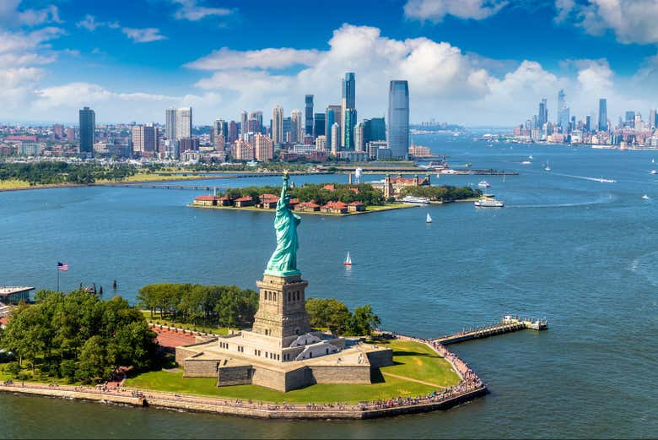
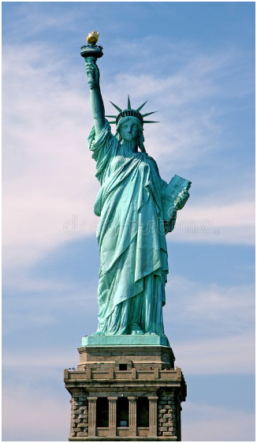

ค่ำ บริการอาหารค่ำ ณ ภัตตาคาร
ที่พัก HILTON GARDEN INN RIDGEFIELD PARK หรือเทียบเท่า

วันที่แปด | นิวยอร์ก ซิตี้ทัวร์ I ชมวิวบนตึกสูงระฟ้า Empire State I ฟิฟท์ อเวนิว I สนามบิน JFK
เช้า บริการอาหารเช้า ณ ห้องอาหารของโรงแรม

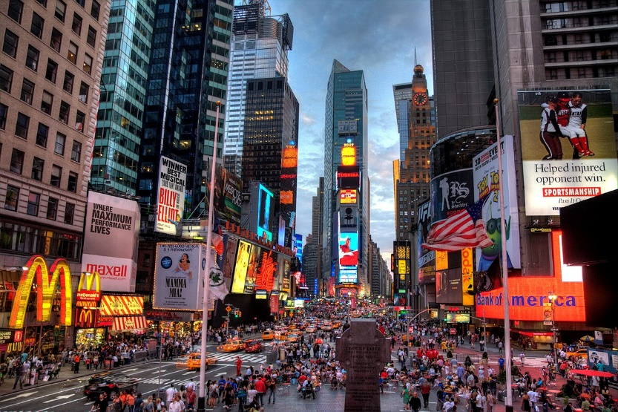
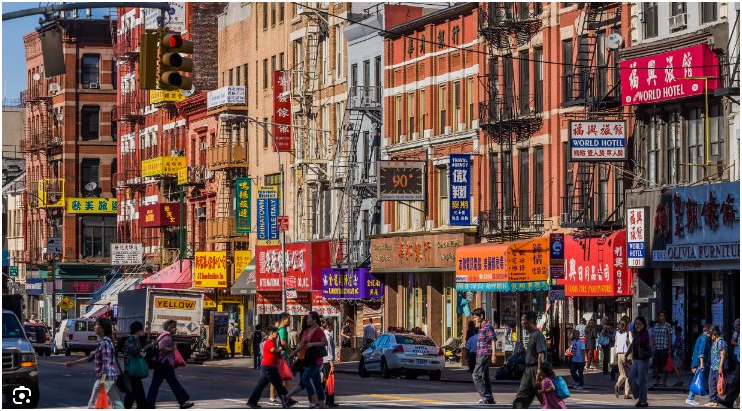
08.30 น. นำท่านชมรอบเมืองนิวยอร์ก ชม เซ็นทรัลปาร์ค สวนสาธารณะขนาดใหญ่ ซึ่งเรียกได้ว่าเป็นปอดของชาวนิวยอร์ก เรดิโอซิตี้ มิวสิคฮอลล์ ที่จัดการแสดงดนตรีชื่อดังย่าน ไทม์สแควร์ ย่านการค้ากลางนครที่ประชัน ป้ายโฆษณานับร้อยป้าย ย่านโรงละครเพลง ณ ถนนบรอดเวย์ ต้นกำเนิดของละครบรอดเวย์ศิลปะการแสดงที่ทั่วโลกยอมรับรวมทั้งผ่านชมสถานที่สำคัญต่างๆ เช่น ตึกสหประชาชาติ, หอสมุดประชาชน, โบสถ์เซนต์แพททริค, ย่านไชน่าทาวน์ ผ่านชม Ground Zero เป็นบริเวณที่ครั้งหนึ่งเคยเป็นตึกแฝด World Trade Center ที่สูงที่สุดในอเมริกาแต่ตอนนี้เหลือทิ้งไว้เพียงแต่ความทรงจำเป็นอนุสรณ์สถาน หลังจากการสูญเสีย
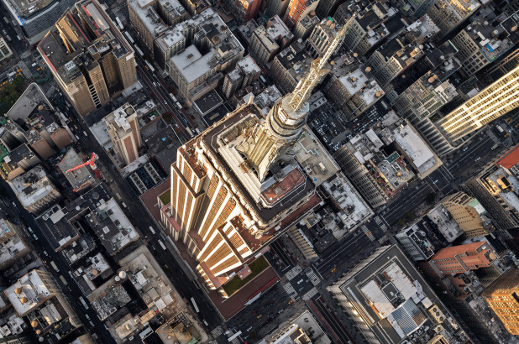
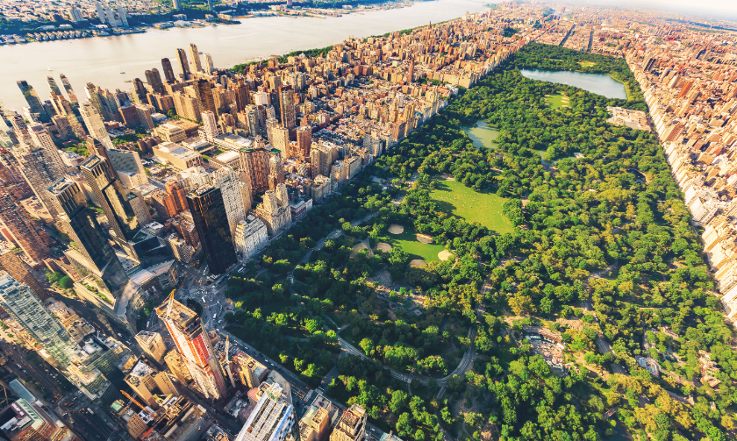

ครั้งใหญ่ในปี 2001 หรือเหตุการณ์ 911 ปัจจุบันบริเวณนี้สร้างเป็นโครงการเวิร์ลเทรดเซนเตอร์ ใหม่ โดยมีทั้งหมด 4 Tower ในโคร งการ ชม จัตุรัสไทม์สแควร์

พิเศษ!! นำท่านชมวิวทิวทัศน์ของมหานครนิวยอร์ก บนตึกสูงระฟ้า เอ็มไพร์สเตท สถานที่ถ่ายทำภาพยนตร์มากมาย อาทิ Sleepless in Seattle, An Affair to Remember, King Kong จากนั้นอิสระให้ท่านเดินช้อปปิ้งย่าน ถนนสายที่ 5 ฟิฟท์ อเวนิว ถนนช้อปปิ้ง สินค้า แบรนด์เนมระดับโลก อิสระอาหารกลางวันตามอัธยาศัย

ได้เวลานัดหมาย นำท่านเดินทางสู่ ท่าอากาศยาน จอห์น เอฟ เคนเนดี้ เมืองนิวยอร์ก ประเทศสหรัฐอเมริกา

19.25 น. เหิรฟ้าสู่ นครอิสตันบูล โดยสายการบิน Turkish Airlines เที่ยวบินที่ TK 2 ใช้เวลาเดินทาง
ประมาณ (10.05 ชม.) (บริการอาหารและเครื่องดื่มบนเครื่อง)

วันที่เก้า | นิวยอร์ก I อิสตันบูล

12:35 น. เดินทางถึง ท่าอากาศยานใหม่ อิสตันบูล (เพื่อแวะเปลี่ยนเครื่อง) (3.50 ชม.)

16.25 น. เหิรฟ้าสู่ ประเทศไทย โดยสายการบิน Turkish Airlines เที่ยวบินที่ TK 058 ใช้เวลาเดินทาง (9.20 ชม.)
(บริการอาหารและเครื่องดื่มบนเครื่อง)

วันที่สิบ | สนามบินนานาชาติ สุวรรณภูมิ ประเทศไทย

06.05 น. คณะเดินทางกลับถึง สนามบินสุวรรณภูมิ ประเทศไทย ด้วยความสวัสดิภาพและความประทับใจ

@@@@@@@

วันเดินทาง  กันยายน 2569 | หมายเหตุ | ราคาทัวร์ (บาท / ท่าน) พักห้องละ 2 ท่าน
วันเดินทาง  กันยายน 2569 | หมายเหตุ | ผู้ใหญ่  (พักห้อง 2 ท่าน) | เด็กไม่เกิน 12 ปี พักกับผู้ใหญ่  (มีเตียง) | เด็กไม่เกิน 12 ปี พักกับผู้ใหญ่  (ไม่มีเตียง) | พักเดี่ยว | วีซ่า  ราคาพิเศษ
06 – 15 กันยายน 2568 | - | 129,999.- | 124,999.- | 119,999.- | 22,999.- | 7,990
16 – 25 กันยายน 2568 | - | 129,999.- | 124,999.- | 119,999.- | 22,999.- | 7,990
**ต้องการเดินทางชั้นธุรกิจ (Business Class) สอบถามราคาเพิ่มเติมเพื่อตรวจสอบราคา
**คณะออกเดินทางได้ไม่ต่ำกว่า 15 ท่าน
**โรงแรมในอเมริกา โดยส่วนใหญ่ไม่มีห้อง 3 เตียง (Triple Room) สอบถามเพิ่มเติมได้ที่เจ้าหน้าที่
**ท่านที่ยังไม่มีวีซ่าคิดค่าธรรมเนียมและบริการพิเศษ เพียง 7,999 บาท เท่านั้น

อัตราค่าบริการนี้รวม
- ค่าตั๋วเครื่องบินไป – กลับพร้อมคณะ สายการบิน TURKISH AIRLINES
- ค่าที่พักโรงแรมระดับมาตราฐานหรือเทียบเท่า 3-4 พักห้องละ 2 ท่าน (ในกรณีมีงานเทรดแฟร์ การแข่งขันกีฬา หรือกิจกรรมอื่นๆ ทางบริษัทขอสงวนสิทธิ์ในการย้ายพักในเมืองใกล้เคียงแทน อาจจะมีการปรับเปลี่ยนโปรแกรมตามความเหมาะสม)
- ค่าอาหาร ตามที่ระบุในรายการ ทางบริษัทจึงขอสงวนสิทธิ์นการเปลี่ยนแปลง
- ค่ารถรับ – ส่งสนามบิน และตลอดรายการทัวร์
- ค่าอัตราเข้าชมสถานที่ต่างๆ ที่ระบุไว้ในรายการ
- ค่ามัคคุเทศก์ของบริษัทนำเที่ยว และการอำนวยความสะดวกตลอดการเดินทาง
- ค่าประกันภัยอุบัติเหตุระหว่างการเดินทางในวงเงิน ท่านละ 2,000,000 บาท (เงื่อนไขตามกรมธรรม์)
- หมายเหตุ **ในกรณีลูกค้าท่านใดสนใจ ซื้อประกันการเดินทางเพื่อให้ครอบคลุมในเรื่องสุขภาพ ท่านสามารถสอบถามรายละเอียดเพิ่มเติมได้ที่เจ้าหน้าของบริษัท** อัตราเบี้ยประกันเริ่มต้น 390 บาท ขึ้นอยู่ระยะเวลาการเดินทาง
- ค่ารถปรับอากาศนำเที่ยวตามรายการที่ระบุ พร้อมพนักงานขับรถที่ชำนาญทาง (ไม่รวมทิปพนักงานขับรถ)
อัตราค่าบริการนี้ไม่รวม
- ค่าบริการ และค่าใช้จ่ายส่วนตัวที่ไม่ได้ระบุในรายการ
- ค่าน้ำหนักกระเป๋าเดินทางในกรณีที่เกินกว่าสายการบินกำหนด ฉะนั้นกระเป๋าจะต้องไม่เกณฑ์น้ำหนักดังนี้ กระเป๋าโหลดใต้เครื่องบินไม่เกิน 23 กิโลกรัม 2 ใบ และกรณีถือขึ้นเครื่องได้ไม่เกิน 7 กิโลกรัม
- ค่าธรรมเนียมหนังสือเดินทาง อาหารที่สั่งเพิ่ม ค่าโทรศัพท์ ค่าซักรีด ฯลฯ
- ค่าอาหารที่ไม่ได้ระบุไว้ในรายการ และสำหรับราคานี้ทางบริษัทจะไม่รวมค่าภาษีท่องเที่ยวหากมีการเก็บเพิ่ม
- ค่าทำใบอนุญาตกลับเข้าประเทศของคนต่างชาติ หรือคนต่างด้าว
- ค่าภาษีมูลค่าเพิ่ม 7%, ค่าภาษีหัก ณ ที่จ่าย 3%
- ค่าน้ำหนักกระเป๋าสัมภาระ ที่หนักเกินสายการบินกำหนด
- ค่ายกกระเป๋าเดินทางใบใหญ่ในโรงแรม
- ค่าทิปพนักงานขับรถ,พนักงานบริการ โรงแรม ร้านอาหาร ตามธรรมเนียมคือ 100 USD /ท่าน (เก็บสนามบินในวันเดินทาง)
- ค่าทิปหัวหน้าทัวร์ไทย “ขึ้นอยู่ความพึงพอใจในการให้บริการ” **ไม่บังคับ โดยธรรมเนียมประมาณ ท่านละ 500-1000 บาท ตลอดทริป
หมายเหตุ : กรุณาทุกท่านศึกษารายละเอียดทั้งหมดก่อนทำการจองทุกครั้ง เพื่อความถูกต้องและความเข้าใจตรงกันระหว่างบริษัทและลูกค้าทุกท่าน

หนังสือเดินทางต้องมีอายุเหลือใช้งานไม่น้อยกว่า 6 เดือน นับจากวันเดินทาง
และมีหน้าที่เหลือไว้ประทับตราไม่น้อยกว่า 2 หน้า
** กรณี ถือหนังสือเดินทางต่างชาติ โปรดสอบถามข้อมูลเพิ่มเติม **
**ในกรณีที่ผู้โดยสาร มีไฟล์ทเดินทางภายในประเทศหรือระหว่างประเทศ ที่เกี่ยวข้องกับวันเดินทางที่ท่านได้ทำการจองไว้กับทางบริษัทฯ กรุณาแจ้งให้กับทางเจ้าหน้าที่ทราบ ก่อนการชำระเงินค่าตั๋วดังกล่าว ถ้าเกิดข้อผิดพลาด ทางบริษัทฯ ขอสงวนสิทธิ์ในการรับผิดชอบทุกกรณี**

การจองและชำระเงิน
- กรุณาชำระค่ามัดจำท่านละ 30,000.- บาท เมื่อจองเดินทาง ***
- กรุณาชำระค่าบริการส่วนที่เหลือทั้งหมดก่อนการเดินทาง 45 วัน

เงื่อนไขยกเลิกการจอง
- เนื่องจากยกเลิกก่อนการเดินทาง 45 วันขึ้นไป คืนเงินค่าทัวร์โดยหักค่าใช้จ่ายที่เกิดขึ้นจริง
- ยกเลิกก่อนการเดินทาง ก่อน 30 – 44 วัน คืนเงิน 75 % ของค่าทัวร์ หรือหักค่าใช้จ่ายตามจริง เช่น ค่ามัดจำตั๋วเครื่องบิน โรงแรม และค่าใช้จ่ายจำเป็นอื่นๆ
- ยกเลิกก่อนการเดินทาง ก่อน 20 – 29 วัน คืนเงิน 50 % ของค่าทัวร์ หรือหักค่าใช้จ่ายตามจริง เช่น ค่ามัดจำตั๋วเครื่องบิน โรงแรม และค่าใช้จ่ายจำเป็นอื่นๆ
- ยกเลิกการเดินทาง น้อยกว่า 20 วัน ขอสงวนสิทธิ์ไม่คืนเงินค่าทัวร์ที่ชำระแล้วทั้งหมด

ข้อแนะนำก่อนการเดินทาง
- กรณีที่ท่านต้องออกตั๋วเครื่องบินภายในประเทศ กรุณาจองตั๋วที่สามารถเลื่อนเวลา และวันเดินทางได้ เพราะจะมีบางกรณีที่สายการบินอาจมีการปรับเปลี่ยนวันเวลาบิน มิฉะนั้นทางบริษัทจะไม่รับผิดชอบใดๆ ทั้งสิ้น
- กรณีที่ท่านเป็นอิสลาม หรือแพ้อาหารเนื้อสัตว์บางประเภท ให้ท่านโปรดระบุมาให้ชัดเจน
- กรุณาส่งรายชื่อผู้เดินทาง สำเนาหน้าพาสปอร์ต ให้กับเจ้าหน้าที่หลังจากที่ได้ชำระค่ามัดจำทัวร์ หรือค่าทัวร์ส่วนที่เหลือ กรณีที่ท่านเดินทางเป็นครอบครัวหลายท่าน กรุณาแจ้งรายชื่อคู่นอนกับเจ้าหน้าที่ให้ทราบ
- กรณีที่ออกตั๋วเครื่องบินแล้วสะกดชื่อ-นามสกุลผิด ทางบริษัทจะไม่รับผิดชอบหากท่านไม่ดำเนินการส่งสำเนาหน้าพาสปอร์ตให้ทางบริษัทในการออกตั๋วเครื่องบิน
- กรณีเปลี่ยนชื่อผู้เดินทางจะต้องมีการแจ้งล่วงหน้าก่อนออกเดินทางตามข้อตกลง มิฉะนั้นถ้าแจ้งหลังจากเจ้าหน้าที่ออกเอกสารทุกอย่างเรียบร้อยแล้ว จะต้องชำระค่าใช้จ่ายเพิ่มเติมในส่วนนี้
- หลังจากที่ท่านได้ชำระค่ามัดจำ และค่าทัวร์ส่วนที่เหลือเรียบร้อยแล้ว ภายใน 3-7 วัน ก่อนการเดินทาง ทางบริษัทจะจัดส่งใบนัดหมายเตรียมตัวการเดินทางให้ท่านทางอีเมล์ หรือแฟกซ์ที่ท่านได้ระบุไว้
- ราคาทัวร์ใช้ตั๋วเครื่องบินแบบกรุ๊ป ไม่สามารถเลื่อนวันเดินทางได้จะต้องเดินทางไป-กลับตามวันเดินทางที่ระบุเท่านั้น
- ทางบริษัทไม่มีนโยบายในการจัดคู่นอนให้แก่ลูกค้าที่ไม่รู้จักกัน กรณีที่ท่านเดินทาง 1 ท่าน จะต้องจ่ายค่าพักเดี่ยวเพิ่มตามราคาที่ระบุไว้ในรายการทัวร์เท่านั้น
- PASSPORT ต้องมีอายุการใช้ไม่น้อยกว่า 6 เดือน ก่อนหมดอายุ นับจากวันเดินทาง ไป-กลับ
- ลูกค้าที่เดินทาง 3 ท่าน อาจมีค่าใช้จ่ายเพิ่มเติม (พักเดี่ยว) ขึ้นอยู่กับมาตราฐานโรงแรม ส่วนห้อง TRP จะไม่มีในบางประเทศ ยกเว้น เด็ก Infant-12 ปี
- การให้ทิปเป็นธรรมเนียมปฏิบัติสำหรับนักท่องเที่ยวเดินทางไปต่างประเทศ จะต้องมีการเรียกเก็บเพื่อเป็นสินน้ำใจกับผู้ให้บริการในส่วนต่างๆ จึงรบกวนทุกท่านเตรียมค่าใช้จ่ายส่วนนี้เพื่อมอบให้หัวหน้าทัวร์ระหว่างการเดินทาง

